
Proyecto FIN DE CICLO - DAM

Gestión integral: Envío de paquetería.

Manual de Uso: WebApp

Fase 3: Ejecución del proyecto
Rolando Caldas Sánchez

Índice

Índice de contenido
Información de acceso 4
Contextualización de la aplicación 4
Cómo entrar en la aplicación 4
Uso de la aplicación 5
Conexión al sistema 5
Clientes 6
Listado de clientes 6
Nuevo cliente 6
Ficha de cliente 9
Transportistas 12
Listado de transportistas 12
Nuevo transportista 12
Ficha transportistas 13
Envíos 15
Listado de envíos 15
Nuevo envío 16
Ficha de envío 16
Pestaña Etiqueta 17

Manual de Usuario: WebApp

- Información de acceso

  - Contextualización de la aplicación

La WebApp es una aplicación web destinada a facilitar las tareas de creación y gestión de envíos de paquetería por parte del personal administrativo y de atención al cliente.

El presente manual tiene como finalidad presentar la aplicación al personal administrativo y de atención del cliente, indicándoles cómo acceder a la aplicación y explicando el uso y funcionamiento que debe realizarse de la misma.

El acceso a la aplicación web se realizará desde el equipo informático que la empresa facilita a los respectivos trabajadores. De forma puntual y esporádica se permite utilizar otros dispositivos inteligentes para acceder a la aplicación.

Al tratarse de una aplicación web es necesario que el equipo informático se encuentre conectado a Internet para poder utilizarla.

  - Cómo entrar en la aplicación

Para poder acceder a la aplicación sólo es necesario un equipo conectado a internet y un navegador web.

Aunque la aplicación web es accesible desde cualquier navegador, se recomienda el uso del navegador Google Chrome o Chromium.

Una vez abierto el navegador, para acceder sólo es necesario escribir la siguiente dirección:

http://app.demosonline.org/

Cada miembro del personal que deba acceder a la aplicación web recibe por correo electrónico los datos de conexión a la aplicación. Estos datos son personales e intransferibles, estando terminantemente prohibido acceder a la aplicación con los datos de otro miembro del personal.

Si en el momento de leer este manual no dispone de sus datos de acceso personales, póngase en contacto con el departamento informático de la empresa para que le sean suministrados, puesto que se recomienda seguir los pasos de este manual en la propia aplicación web.

- Uso de la aplicación

  - Conexión al sistema

Tras acceder a la dirección de la aplicación web, el sistema nos solicita que el usuario se identifique.

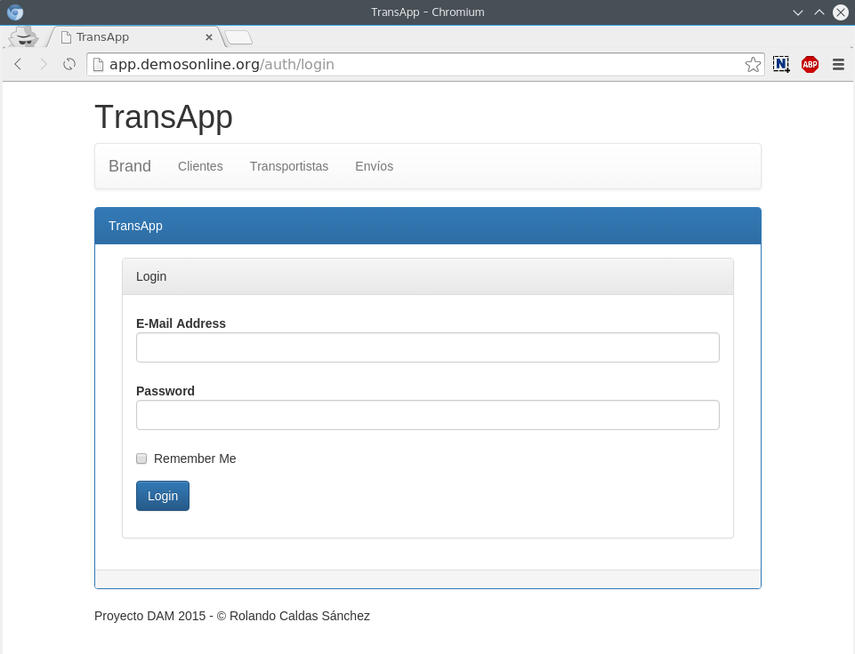
Introducimos la dirección de correo y la contraseña facilitadas. Si se está accediendo desde el equipo habitual de trabajo, se recomienda marcar la casilla de “Remember Me” para evitar tener que identificarse de nuevo tras cerrar el navegador. De no estar en su equipo de trabajo, por motivos de seguridad se prohíbe usar la opción de “Rembember Me”.

Tras conectarse, el navegador podrá preguntar si el usuario quiere que el navegador almacene la información: Por motivos de seguridad y de protección de datos está terminantemente prohibido utilizar esta opción.

Una vez conectados vemos que la aplicación tiene tres secciones:

- Clientes
- Transportistas
- Envíos

  - Clientes

Listado de clientes

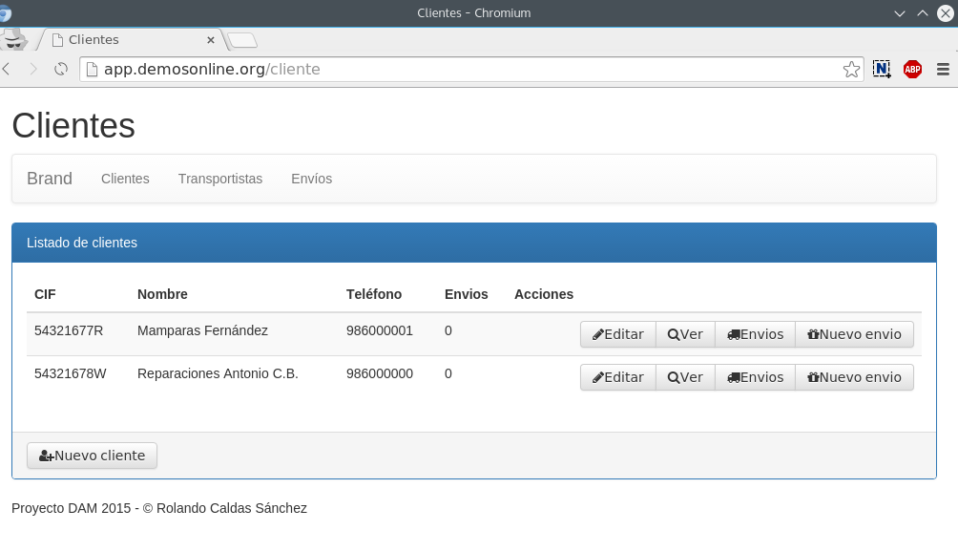
La pantalla principal de la aplicación es el listado de clientes. Muestra una tabla con todos los clientes agregados al sistema, al final de la tabla tiene un botón para agregar un nuevo cliente: “Nuevo cliente”.

Para cada uno de los clientes listados, existe un grupo de acciones en la columna final de la tabla. De cada cliente podemos ver su información, editarla, acceder a sus envíos y crear un nuevo envío.

Hacemos clic en “Nuevo cliente”.

Nuevo cliente

Para intentar agilizar el proceso de gestión, el formulario para crear un nuevo cliente es reducido, limitándose a pedir la información mínima para poder gestionar sus pedidos:

- CIF: Se permite tanto CIF como NIF (caso de autónomos)
- Denominación Social: El nombre formal del cliente.
- Teléfono: Teléfono de contacto. Este campo sólo admite números.
- Dirección.

Debido a que la información es la mínima, todas es necesaria.

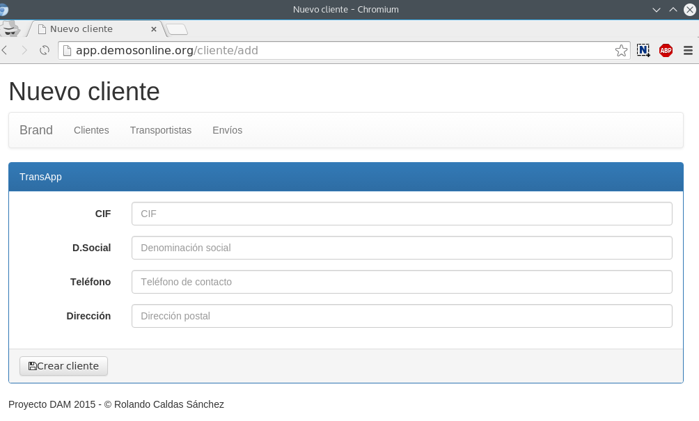
Tras cubrir los campos, clicamos en “Crear cliente”. La aplicación, antes de enviar la información, comprobará que todos los datos estén cubiertos, informando del error en caso contrario:

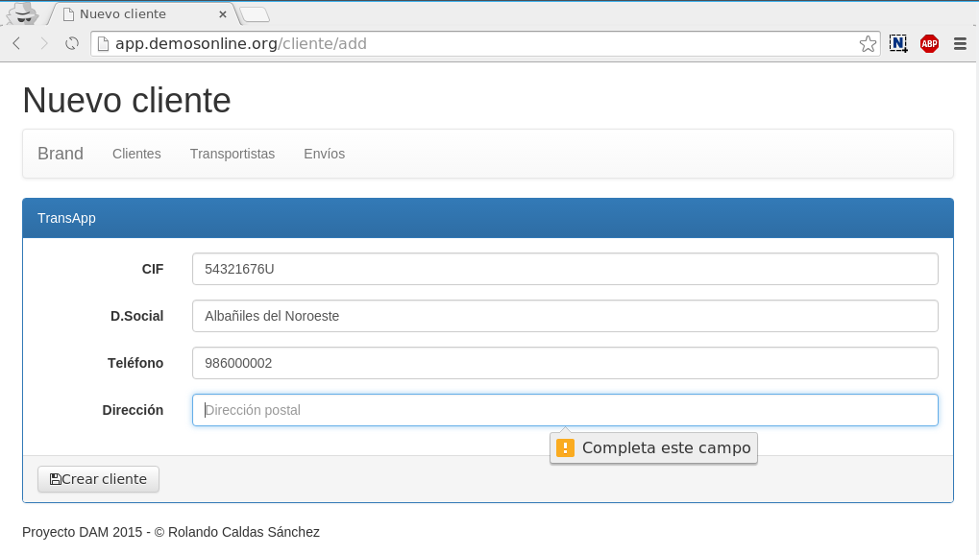
El sistema comprueba si el CIF/NIF es válido, por lo que al intentar crear un cliente con un CIF/NIF erróneo, el sistema no lo permite.

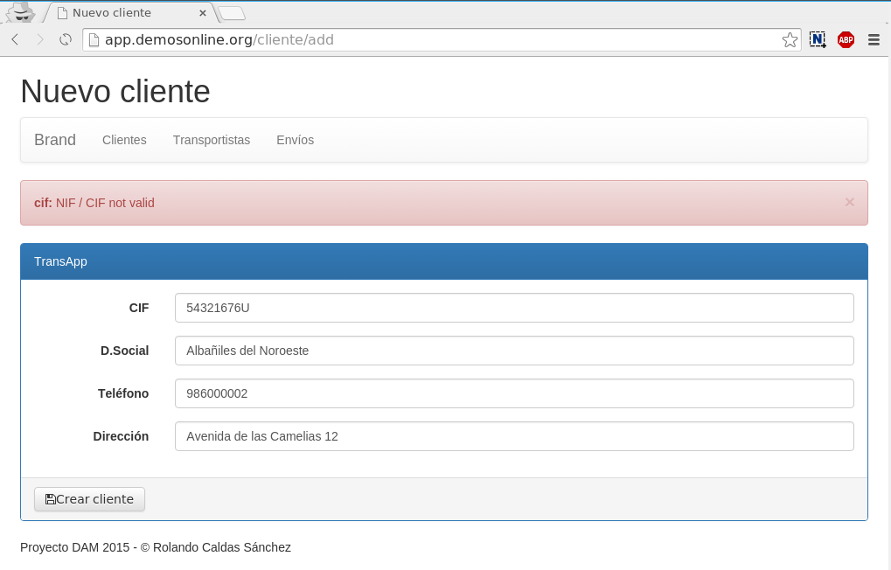
Corregido el NIF introducido, el sistema crea el cliente correctamente y nos lleva a la ficha del cliente recién creado.

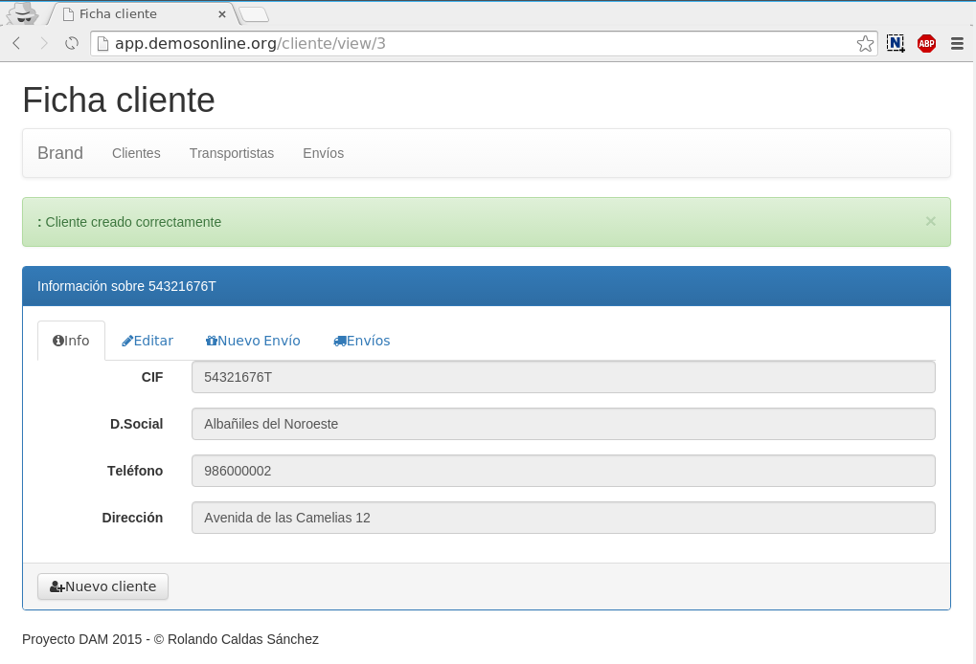

Ficha de cliente

Desde la ficha de cliente podemos, en todo momento, crear uno nuevo, nuevamente para facilitar la eficiencia en la gestión. Además de ello, la ficha del cliente tiene unas pestañas desde las cuales se pueden acceder a más acciones relacionadas con el cliente; estas opciones son las mismas que se muestran en el listado de clientes.

Si clicamos en la pestaña de edición podremos ver un formulario parecido al que vimos para crear un cliente, sólo que en esta ocasión es para editar la información del cliente:
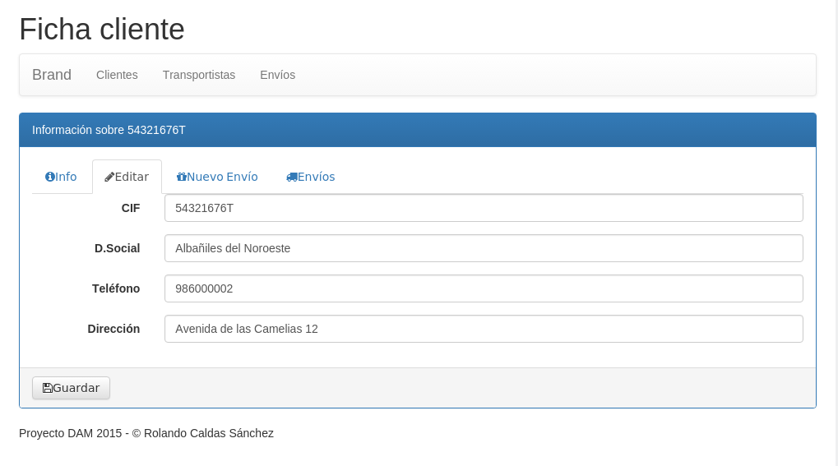
Al ser un formulario, el lugar dónde vimos el botón de “crear cliente” ahora se muestra el botón de “Guardar” para guardas las modificaciones. Clicamos en la pestaña de “Nuevo Envío”
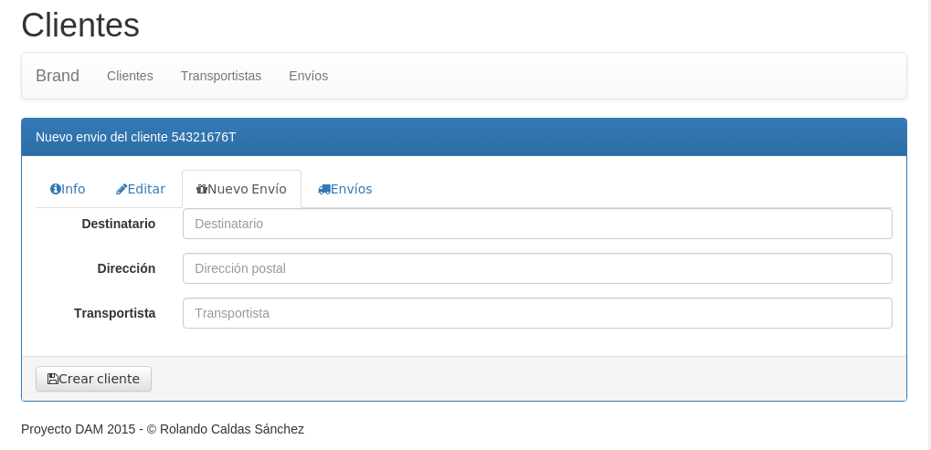

La pantalla de nuevo envío desde la ficha de cliente nos permite crear ya el envío sin tener que asociarlo explícitamente al cliente. En esta ocasión, el formulario vuelve a solicitaros la información mínima necesaria:

- Destinatario
- Dirección
- Transportista

En el momento de crear el envío ya lo vinculamos con el transportista. Para que este campo sea más sencillo de cubrir, posee un desplegable en el cual se muestran todos los transportistas introducidos en el sistema, debemos seleccionar de la lista el deseado.

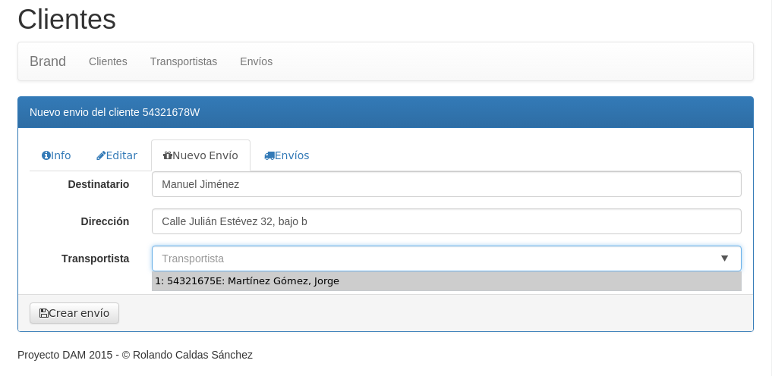
Seleccionamos el transportista:

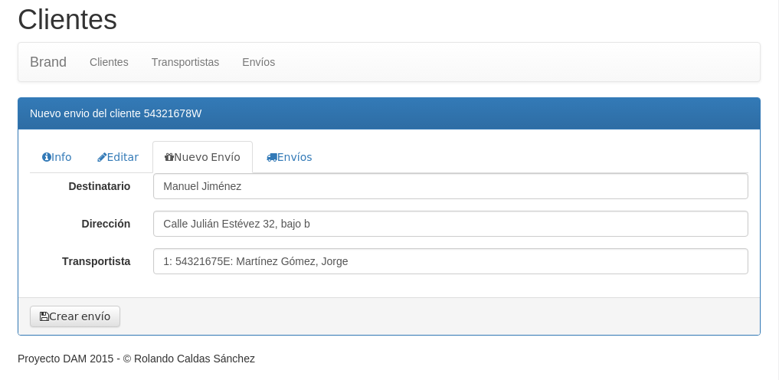

Para terminar el proceso de creación de un envío clicamos en “Crear envío”.

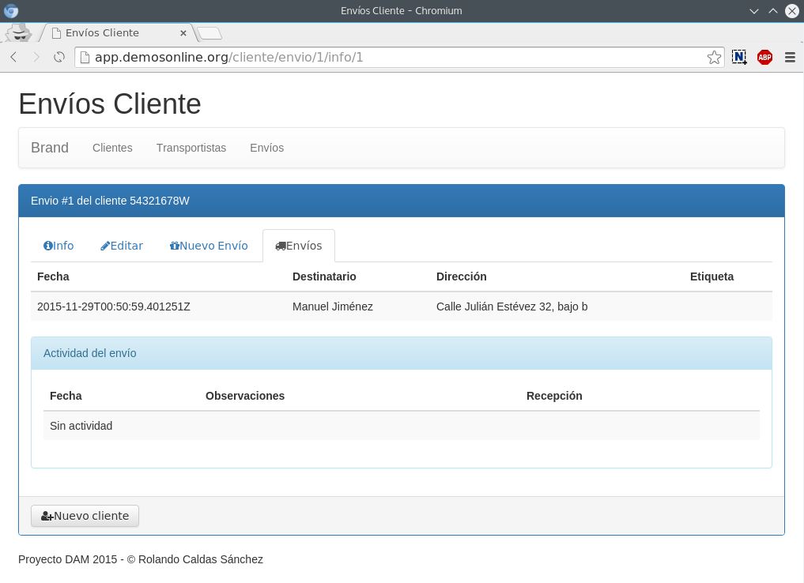
Un vez creado el envío, el sistema nos lleva a la información del envío. Desde esta pantalla se podrá ver la actividad asociada: entregas fallidas, recepción correcta. Si clicamos en la pestaña de envíos accederemos al listado de los envíos asociados al cliente.

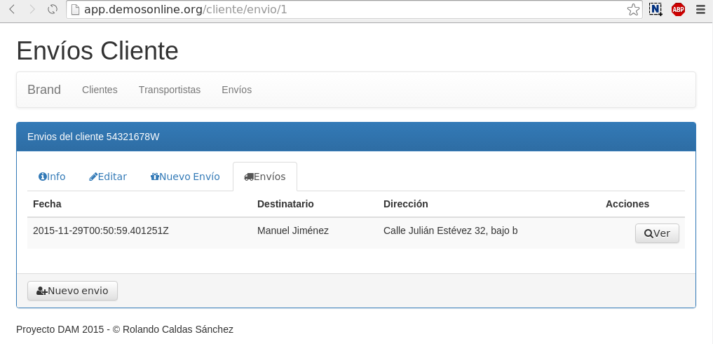

  - Transportistas

Listado de transportistas

Continuando con las secciones principales. Si en el menú superior clicamos sobre transportistas accederemos al listado de transportistas. Los transportistas son los empleados de la empresa que realizan los repartos.

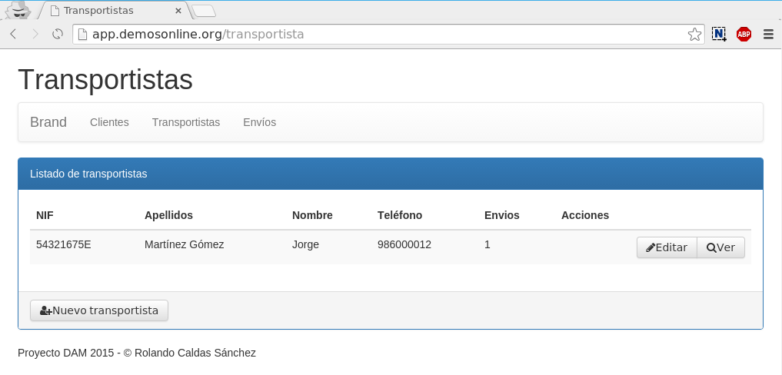
Al igual que ocurre con los clientes, tenemos un listado con todos los transportistas y la posibilidad de editar su información o ver su ficha. Al final del listado, está el botón para crear un “nuevo transportistas”. Clicamos en él:

Nuevo transportista

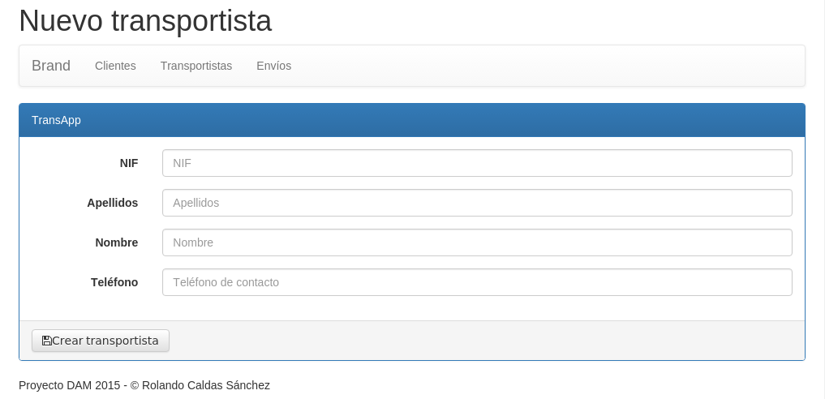

Al igual que ocurre con el formulario de creación de cliente, solicitamos la información mínima y todos los campos son obligatorios. Una vez cubiertos los datos correctamente, al pinchar sobre “Crear transportista” el sistema lo agregará y nos enviará a su ficha de transportista.

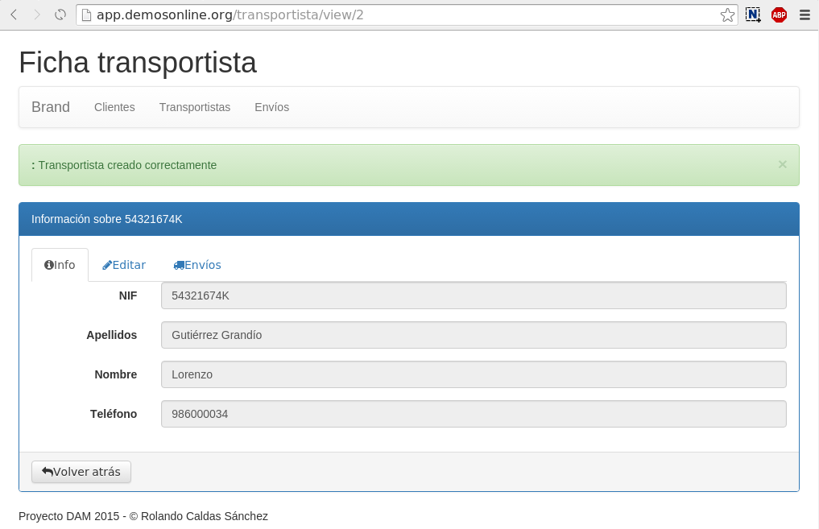

Ficha transportistas

La aplicación permite mostrar la información del transportista, editarla y ver los envíos que el transportista tiene asociados. Para poder ver la pestaña de envíos, clicamos en “Transportistas” del menú principal para volver al listado de transportistas:

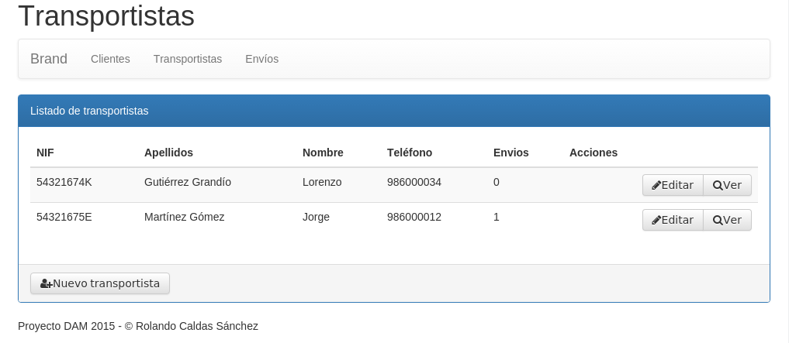

Hacemos clic en el botón “Ver” del transportista que tiene 1 envío asociado:

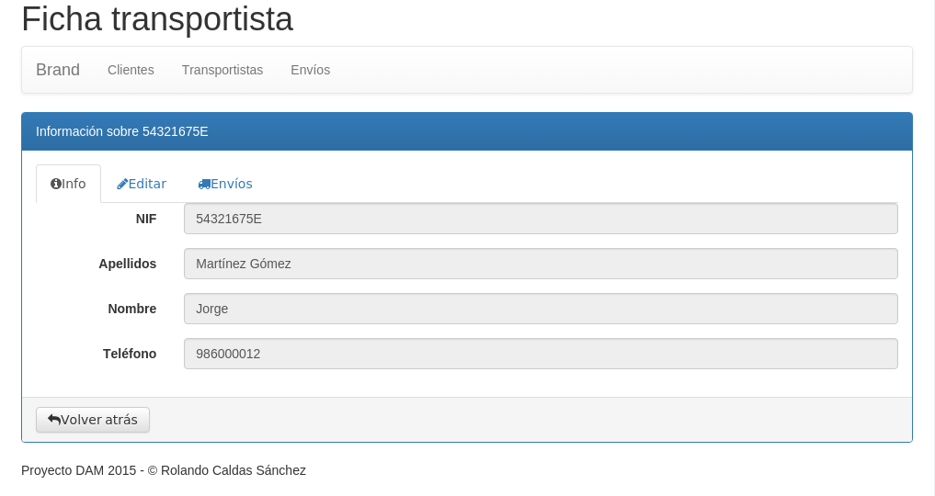
Hacemos clic en la pestaña de envíos:

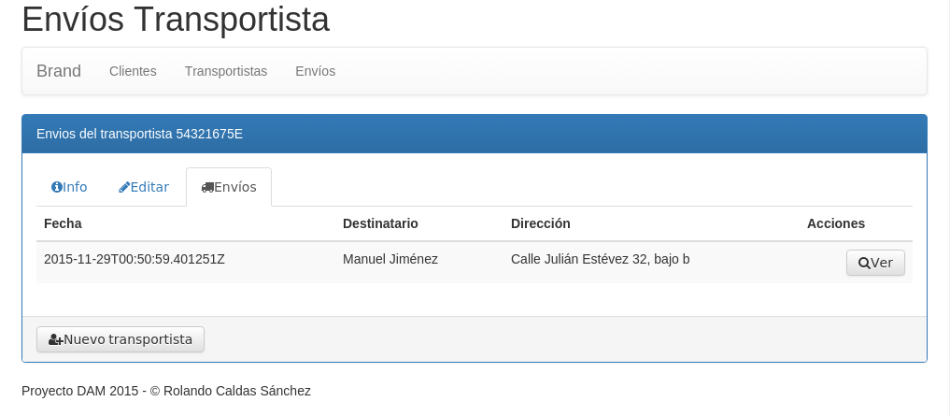
Desde esta pantalla vemos todos los envíos asociados al transportista. En caso de necesitar obtener una vista detallada de un envío, clicaremos en su botón “Ver”.

La pantalla que se visualizará mostrará toda la actividad registrada del envío.

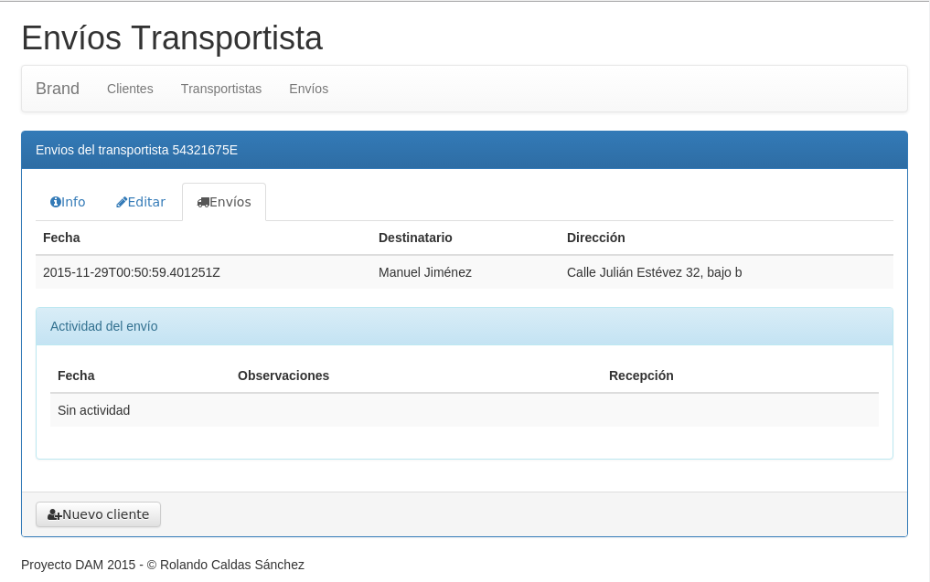
Accedemos a la última sección: Envíos.

  - Envíos

Listado de envíos

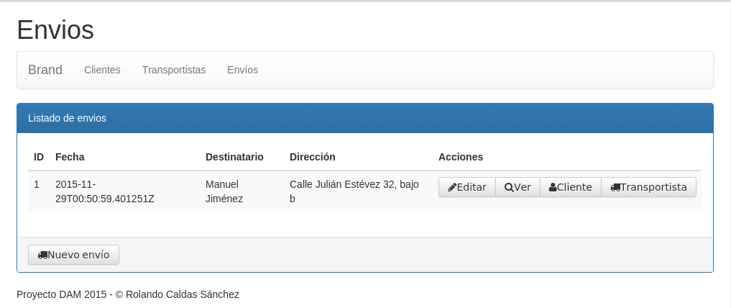
El listado de envíos, al igual que en las otras secciones, nos muestra un listado, en esta ocasión de envíos, y al final del listado se puede clicar en el botón de “Nuevo envío”. En el listado de envíos existen acciones a casa envío. Estas acciones son editar, ver, cliente y transportista. Estas últimas dos opciones abrirán, respectivamente, una nueva pestaña del navegador con la ficha del cliente y del transportista.

Nuevo envío

Tras hacer clic en el botón de “nuevo envío” accedemos al formulario para crear un nuevo envío. El formulario es como el utilizado desde la ficha de cliente, salvo que en esta ocasión se incorpora el campo de cliente puesto que no se conoce.

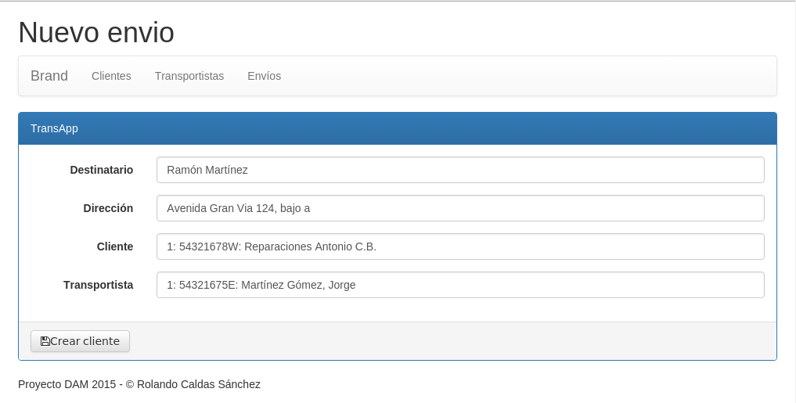
Tras crear el envío, accedemos automáticamente a su ficha.

Ficha de envío

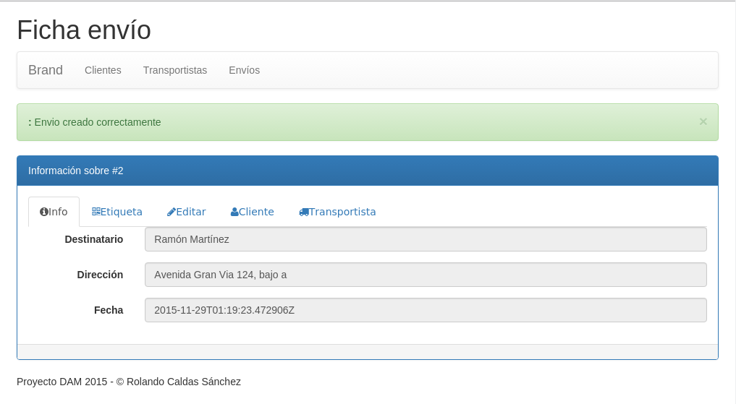
La ficha de envío, como es habitual, tiene un serie de pestañas que muestra información del envío.

Las pestañas de cliente y transportista abrirán en una nueva pestaña la ficha de cliente y transportista respectivamente.

La pestaña de info y editar son como las utilizadas en clientes y transportistas.

Pestaña Etiqueta

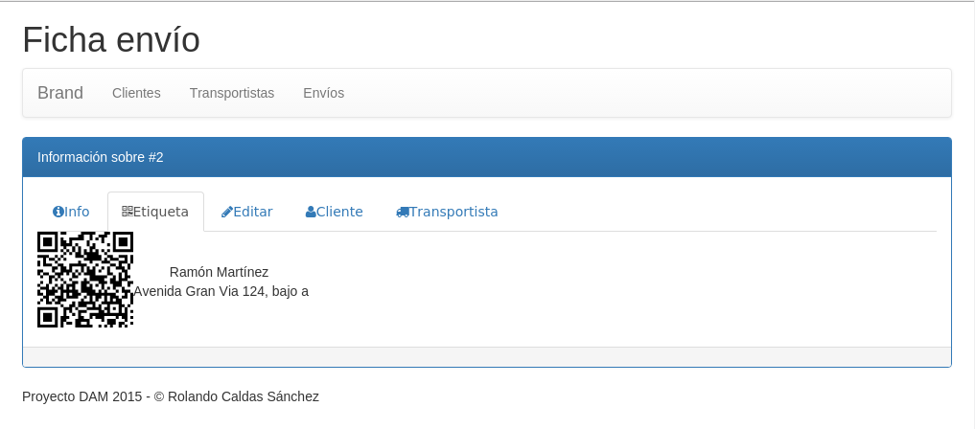
La pestaña etiqueta muestra el código QR asociado al envío Este código QR es muy importante, puesto que pegado en el paquete permitirá al transportista mejorar sensiblemente su capacidad de entrega.

